Министерство образования, науки и молодежной политики
Краснодарского края
Государственное бюджетное профессиональное образовательное учреждение Краснодарского края «Ейский полипрофильный колледж»

РАЗРАБОТКА ПРОГРАММНЫХ МОДУЛЕЙ

ЛАБОРАТОРНАЯ РАБОТА №11
по теме:
Создание анимации с помощью System.Threading

Выполнил:
студент ЕПК, группа И-31
Сафронов Данил

Проверил:
преподаватель дисциплины «Разработка программных модулей»
Фомин А. Т.

Ейск 2024

1 Постановка задачи
Используя генератор случайных чисел, создать анимацию случайного появления квадрата в различных точках окна. При этом изменяться должны и фон фигуры, и ее размер.

2 Порядок выполнения работы
- Реализовать эффект анимации путем последовательного рисования объекта сначала своим цветов, потом цвета фона с дальнейшим смещением по области рисования;
- С помощью генератора случайных чисел реализовать случайное появление квадратов в разных точках окна, при этом фон фигуры и размер должны меняться;
- Реализовать методы рисования, добавив работу с потоком, который будет выполнять анимацию независимо от основного потока программы;
- Составить отчет по проделанной работе, приложив Листинги программ и скриншоты результатов работы.

4 Выполнение задания
Листинг 1. Form1.cs
1 using System;
2 using System.Drawing;
3 using System.Threading;
4 using System.Windows.Forms;
5
6 namespace Code
7 {
8 public partial class Form1 : Form
9 {
10 public Form1()
11 {
12 InitializeComponent();
13 }
14
15 private void Button1Click(object sender, EventArgs e)
16 {
17 var thread1 = new Thread(EllipseAnimation);
18 thread1.Start();
19 }
20
21 void EllipseAnimation()
22 {
23 var graphics = CreateGraphics();
24 var a = new Pen(Color.Indigo, 5);
25 var b = new Pen(Color.Gray, 2);
26 int step = 0;
27
28 for (int i = 0; i < 80; i++)
29 {
30 step += 10;
31 graphics.DrawEllipse(a, 30 + step, 150, 100, 100);
32 Thread.Sleep(150);
33 graphics.DrawEllipse(b, 20 + step, 150, 100, 100);
34 }
35 }
36 private void button2_Click(object sender, EventArgs e)
37 {
38 var thread2 = new Thread(Squares);
39 thread2.Start();
40 }
41 void Squares()
42 {
43 var rnd = new Random();
44 var graphics = CreateGraphics();
45
46 for (int i = 0; i < 80; i++)
47 {
48 int side1 = rnd.Next(10, 100);
49 int side2 = rnd.Next(10, 100);
50 var pen = new Pen(Color.FromArgb(rnd.Next(0, 256), rnd.Next(0, 256), rnd.Next(0, 256)), 4);
51
52 int x = rnd.Next(-350, 600);
53 int y = rnd.Next(-350, 600);
54
55 var solidBrush = new SolidBrush(Color.FromArgb(random.Next(0, 256), random.Next(0, 256), random.Next(0, 256)));
56
57 Thread.Sleep(10);
58 graphics.FillRectangle(solidBrush, x, y, side1, side2);
59 graphics.DrawRectangle(a, x, y, side1, side2);
60
61 solidBrush.Dispose();
62 pen.Dispose();
63 }
64 }
65
66 private void button3_Click(object sender, EventArgs e)
67 {
68 var graphics = CreateGraphics();
69 graphics.Clear(Color.White);
70 }
71 }
72 }
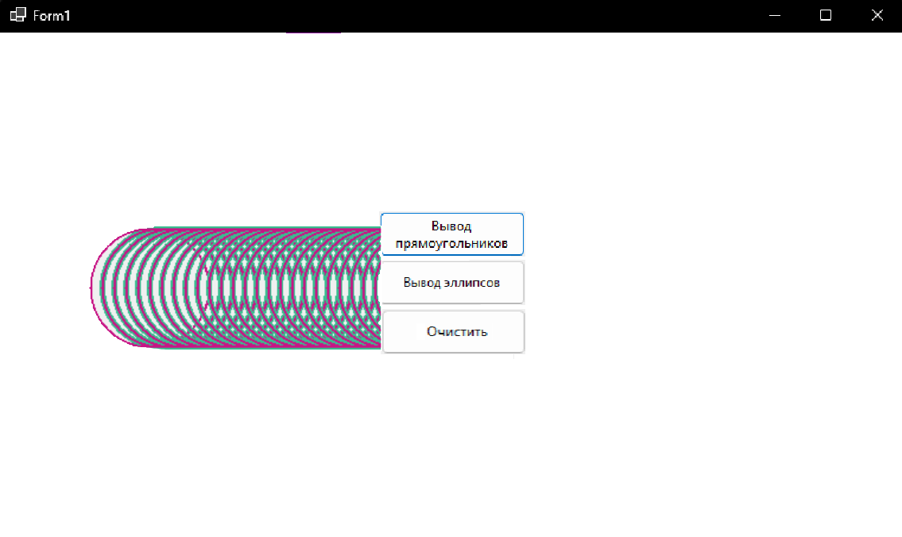
Рис. 1. Эллипсы
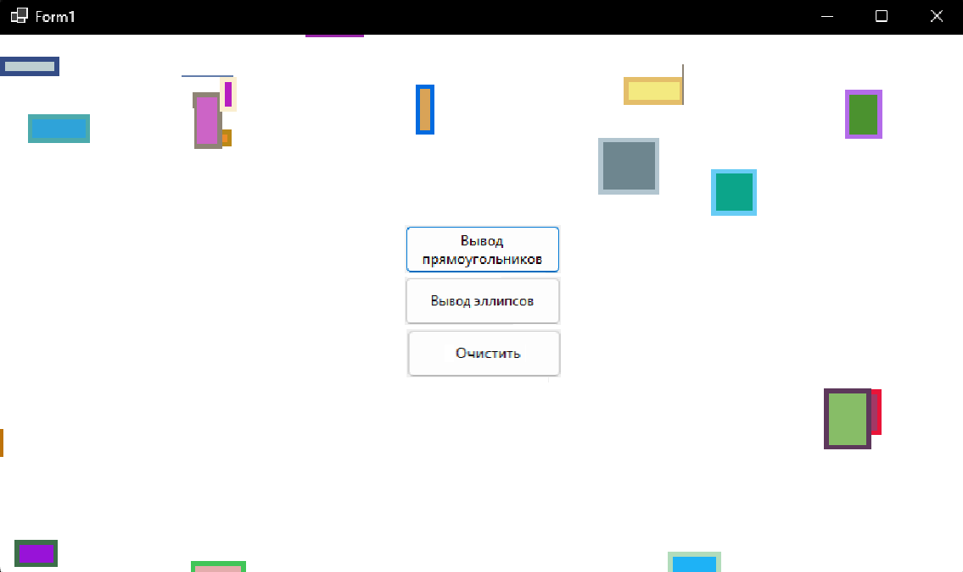
Рис. 2. Прямоугольники

5 Вывод
В результате выполнения работы я воспроизвел эффект анимации рисования объектов с помощью библиотеки System.Threading. С помощью метода EllipseAnimation удалось нарисовать эллипсы, а благодаря методу Squares – прямоугольники. Для того, чтобы изменять цвет объектов я использовал метод Color.FromArgb(). Кроме того, мною была создана кнопка очищения формы, которая делает всю форму белой.

